THÔNG TIN DOANH NGHIỆP, HỢP TÁC XÃ
Tên Đơn vị: HTX NÔNG NGHIỆP HỮU CƠ AN TOÀN FAOS
Địa chỉ: Thôn Tao Klăk, xã ia rong, huyện chư pưh, tỉnh gia lai
Điện thoại: 0269.350.6789
Fax: ........
Email: htxfaos.agri@gmail.com
Người phụ trách: Trần Văn Công
Chức vụ: Chủ tịch HĐQT
Điện thoại DĐ: 0949059222
Qui mô đơn vị: Hợp tác xã Nông nghiệp
Năm thành lập: 2018
Các mặt hàng sản xuất kinh doanh: Liên kết sản xuất Cà phê chất lượng cao, Nấm tươi, Măng tây, Mít thái, trái cây các loại… Ngô sinh khối

Tên miền đăng ký (dự kiến): www.faos.vn
Hiển thị trên website:

Logo doanh nghiệp (ảnh kèm theo): 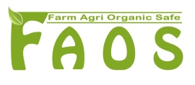
Slogan (khẩu hiệu thương mại): Kết nối Nông nghiệp Việt.
Ý tưởng thiết kế giao diện (màu sắc, bố cục…):
Ngôn ngữ hiển thị trên website (tiếng Việt, tiếng Anh):
Danh mục hàng hóa thể hiện trên website:
Liên kết sản xuất Cà phê chất lượng cao, Nấm tươi, Măng tây, Mít thái, trái cây các loại… Ngô sinh khối
Hình ảnh kèm theo (ảnh công ty, ảnh hàng hóa…):

THÔNG TIN SẢN PHẨM

Stt | Tên đơn vị | Tên sản phẩm | Mô tả sản phẩm | Hình ảnh sản phẩm | Khả năng cung cấp sản phẩm
1 | HTX Nông nghiệp Faos | Cà phê nguyên bản Faos | Những quả cà phê được chăm sóc theo hướng hữu cơ và bộ quy trình quản lý của HTX Nông nghiệp Hữu cơ An toàn FAOS được chọn lựa 100% quả chín mọng đủ lượng đường cao nhất nên cho chất lượng tốt nhất. Sau đó được chúng tôi mang về sơ chế với công nghệ dây chuyền chế biến hiện đại, quy trình chặt chẽ được ủ lên men tự nhiên và xử lí khô tại Arovin Farm để tạo ra những viên ngọc trời giữa vùng đất Chư Pưh - Gia Lai. Kết hợp với kỹ thuật rang đặc biệt Chúng tôi tự tin tạo ra sản phẩm chất lượng nhất làm tôn vinh được giá trị từ công lao chăm sóc sau một năm ròng của những người nông dân để mang những viên ngọc trời về đúng giá trị đặc biệt của nó . Khi uống mỗi ly DEN COFFEE là bạn đang ủng hộ và đẩy mạnh tinh thần yêu nông nghiệp sạch của người nông dân Việt. | 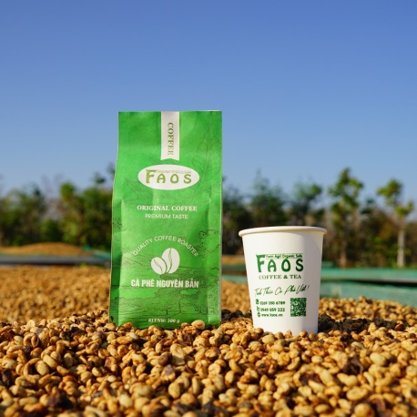 | 30 tấn/năm
2 | HTX Nông nghiệp Faos | Nấm tươi | Nấm bào ngư xám, nấm sò, nấm mộc nhĩ… | 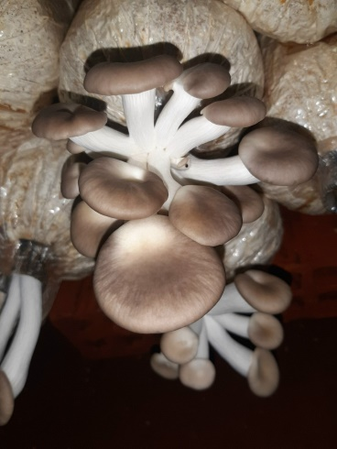 | 3 tấn/tháng
3 | HTX Nông nghiệp Faos | Măng tây xanh
4 | HTX Nông nghiệp Faos | Trà túi lọc măng tây |  | 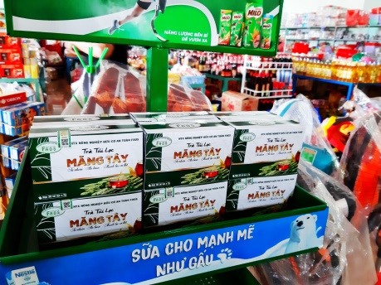
5 | HTX Nông nghiệp Faos
6 | HTX Nông nghiệp Faos

